2018年福建省职业院校技能大赛

“测绘”赛项规程

一、赛项名称
赛项编号：G-57
赛项名称：测绘
赛项组别：高职组
赛项归属大类：资源环境与安全

二、竞赛目的
1. 检验高职院校实践教学的效果，检验学生的实践能力和基础知识的掌握水平，培养学生的外业数据采集以及内业数据处理等方面的实践能力。
2. 检验和展示参赛选手对测绘知识、技能的掌握及对生产实践问题的分析处理能力。提升大学生测绘技能训练水平，培养学生的实践能力、团队协作意识、耐心和不怕苦、不怕累的优秀品质，养成认真细致的良好业务作风。
3. 引导高等职业院校改革相关专业的人才培养模式，加强专业建设，积极探索培养测绘高端技能人才的途径和方法，为高等职业院校搭建交流教育教学成果与经验的平台。
三、竞赛内容
1.竞赛内容
本次竞赛包括“二等水准测量”和“1：500数字测图”两个赛项，每项竞赛均包括测量外业观测和测量内业计算或绘图。成绩评定分竞赛用时和成果质量两部分，详见表1。

表1 竞赛内容、时间与权重表
竞赛内容 |  | 竞赛时间（分） | 所占权重（%）
二等水准测量 | 竞赛用时 | 100 | 30
二等水准测量 | 成果质量 | 100 | 70
1：500数字测图 | 竞赛用时 | 180 | 30
1：500数字测图 | 成果质量 | 180 | 70
2.竞赛要求：
（1）二等水准测量：完成闭合水准路线的观测、记录、计算和成果整理，提交合格成果。
（2）1:500数字测图：按照1:500比例尺测图要求，完成外业数据采集和内业编辑成图工作，提交DWG格式数字地形图。
（3）无论何队，只要超过规定的竞赛时间，立即终止竞赛。
四、竞赛方式
1. 本赛项为团体赛，以院校为单位组队参赛，参赛选手须为同校2018年在籍学生，不得跨校组队。每个学校只能有一支队伍参赛，每支参赛队由4名选手（设队长1名）和1-2名指导教师组成，每支队伍必须参加全部2项比赛。
2. 技能竞赛采取操作考核的方式，参赛队必须在规定的时间内完成规定的竞赛任务，并上交成果。
3.所有指导工作应在竞赛前完成。比赛过程中，指导教师不得进入赛场。
4.各队参加比赛的出场顺序、路线和场地均由裁判组现场组织抽签决定。参赛选手均需携带身份证、学生证和参赛证，接受裁判组的随时检查。
5.赛场在比赛期间对外开放，允许观众在规定的参观区域现场参观和体验。
五、竞赛流程
1.竞赛时间：详细安排见表2
表2 竞赛日程与内容安排表
日期 | 时间 | 内容 | 地点 | 备注
第一天 | 08:00-12:00 | 参赛队报到 | 酒店（待定）
第一天 | 08:00-10:00 | 专家、裁判报到 | 酒店（待定）
第一天 | 10:00-12:00 | 裁判会议 | 水利系办公室
第一天 | 14:30-16:00 | 赛项说明会 | 北教6-203
第一天 | 16:00-16:30 | 分组抽签 | 北教6-203
第一天 | 16:30-17:30 | 选手熟悉赛场 | 测量外业和内业赛场
第一单元  （第二天上午） | 07:30-08:00 | 数字测图检录 | 体育馆门口 | A组
第一单元  （第二天上午） | 07:30-08:00 | 仪器领取与检查 | 体育馆 | A组
第一单元  （第二天上午） | 08:00-11:30 | 数字测图竞赛 | 数字测图赛场 | A组
第一单元  （第二天上午） | 07:30-08:00 | 二等水准测量检录 | 二等水准赛场 | C组
第一单元  （第二天上午） | 07:30-08:00 | 仪器领取与检查 | 体育馆 | C组
第一单元  （第二天上午） | 08:00-11:30 | 二等水准测量竞赛 | 二等水准赛场 | C组
第一单元  （第二天下午） | 13:00-13:30 | 二等水准测量检录 | 二等水准赛场 | A组
第一单元  （第二天下午） | 13:00-13:30 | 仪器领取与检查 | 体育馆 | A组
第一单元  （第二天下午） | 13:30-17:00 | 二等水准测量竞赛 | 二等水准赛场 | A组
第一单元  （第二天下午） | 13:00-13:30 | 数字测图检录 | 体育馆门口 | B组
第一单元  （第二天下午） | 13:00-13:30 | 仪器领取与检查 | 体育馆 | B组
第一单元  （第二天下午） | 13:30-17:00 | 数字测图竞赛 | 数字测图赛场 | B组
第三单元  （第三天上午） | 07:30-08:00 | 二等水准测量检录 | 二等水准赛场 | B组
第三单元  （第三天上午） | 07:30-08:00 | 仪器领取与检查 | 体育馆 | B组
第三单元  （第三天上午） | 08:00-11:30 | 二等水准测量竞赛 | 二等水准赛场 | B组
第三单元  （第三天上午） | 07:30-08:00 | 数字测图检录 | 体育馆门口 | C组
第三单元  （第三天上午） | 07:30-08:00 | 仪器领取与检查 | 体育馆 | C组
第三单元  （第三天上午） | 08:00-11:30 | 数字测图竞赛 | 数字测图赛场 | C组
第三天下午 | 14:00-17:30 | 测图成绩评定 | 待定
第三天下午 | 14:00-17:30 | 导线成绩评定 | 待定
第三天下午 | 14:00-17:30 | 水准成绩评定 | 待定
2.竞赛地点：福建水利电力职业技术学院。
3.竞赛场次安排：全部参赛队通过抽签分为A、B、C三个大组(每组8个参赛队），具体安排见表3。
表3 竞赛场次安排表
时间 | A组 | B组 | C组
第一单元  （第二天上午） | 1:500数字测图 | 轮空 | 二等水准测量
第二单元  （第二天下午） | 二等水准测量 | 1:500数字测图 | 轮空
第三单元  （第三天上午） | 轮空 | 二等水准测量 | 1:500数字测图
六、竞赛试题
本赛项为公开赛题。公开试题中的点号和数据均为样例，竞赛时各队试题的点号和原始数据由抽签得到。公开试题如下：

1. 二等水准测量竞赛
如图1所示闭合水准路线，已知A01点高程为30.803m，测算B02、C03和D04点的高程，测算要求按技术规范。

D04
C03
B02
A01
图1 二等水准测量路线示意图
上交成果：二等水准测量竞赛成果，包括观测手簿、高程误差配赋表和高程点成果表。

2. 1:500数字测图竞赛：
K01、K02、K03等为控制点，请利用GNSS接收机与全站仪相结合使用的方法，按测图要求绘制1：500数字地形图。测图要求按技术规范。
上交成果：（1）数据采集的原始文件；（2）野外数据采集
草图；（3）dwg格式（CAD2004版本）的地形图文件。
七、竞赛规则
1.参赛选手凭参赛证参加竞赛。队员在竞赛前因故不能参赛，由所在学校出具书面申请、经大赛组委会审核批准后方可更换参赛选手。竞赛开始后，参赛队不得更换参赛队员。
2.参赛队必须提前30分钟进入赛场，选手携带身份证、学生证和参赛证到检录处检录，然后到竞赛现场抽签。未能按时检录者不得参赛。
3.竞赛过程中选手不得使用任何通讯工具。
4.开赛前仪器必须装箱，脚架收拢。
5.裁判组长宣布竞赛开始，同时计时开始，计时精确到秒。
6.竞赛过程中，若仪器发生故障，参赛队员向当值裁判员口头提出报告，经现场检查、当值裁判员确认后可以更换仪器重测。若经检查仪器无故障，检查时间按竞赛时间计。
凡在测量过程中未报告仪器故障的，超过竞赛时间后不能以仪器故障为由要求重测。非仪器故障的重测不重新计时。
7.竞赛结束，各参赛队仪器装箱、脚架收拢，上交成果资料，竞赛计时结束。
8.成果一旦提交就不能再要求修改或者重测。
9.规定必须轮换完成的竞赛项目，选手必须轮换。
10.参赛队必须独立完成所有竞赛任务，参赛队员在竞赛过程中不能以任何方式与外界交换信息。
11.竞赛过程中，选手须严格遵守操作规程，确保人身及设备安全，并接受裁判员的监督和警示。
选手造成仪器设备损坏，无法继续竞赛的，停止该队竞赛，不得重赛。
12.参赛者必须尊重裁判，服从裁判指挥。
13.参赛队对裁判员及其裁决有异议，可在规定的时间内向裁判长及赛会仲裁组申诉。
八、竞赛环境
竞赛环境为室外。
1.二等水准测量赛场情况
（1）水准线路为沥青硬化路面，线路长度约1300m。
（2）场地能设置多条闭合水准路线，能满足多个队同时比赛。
（3）每条闭合水准路线由3个待求点和1个已知点组成。
2.1:500数字测图赛场情况
（1）测图场地面积约150m×150m，通视条件良好，能满足多个队同时比赛。
（2）竞赛采用GNSS测图。赛会为每个参赛队提供3个控制点。

（3）内业编辑成图在规定的机房内完成，主办方统一提供安装有数字测图软件（CASS7.0及其配套软件）的台式电脑。
4.赛场内布设有明显易读的点位标志和路线标示，赛场周边有隔离标示或护栏，确保选手不受外界影响参加竞赛。
九、技术规范
（一）竞赛的技术标准
1.《1:500 1:1000 1:2000外业数字测图技术规程》GB/T 14912—2005。
2.《国家基本比例尺地图图式第一部分1:500 1:1000 1:2000地形图图式》GB/T 20257.1—2007。
3.《城市测量规范》CJJ/T 8-2011。
4.《国家一、二等水准测量规范》GB/T12897—2006。
5.《全球定位（GPS）测量规范》GB/T 18314—2001。
6. 本赛项技术规范。
凡与上述标准不一致的内容以本赛项技术规范为准。
（二）赛项技术规范
第一部分 二等水准测量竞赛

水准路线为闭合路线，全长约1300m，1个已知点和三个待定点，分为四个测段。参赛队应完成现场抽签得到的水准路线。

1.观测与计算要求

（1）观测使用规定的仪器设备，3m标尺，测站视线长度、前后视距差及其累计、视线高度和数字水准仪重复测量次数等按表4规定。
表4 二等水准测量技术要求
视线长  度/m | 前后视  距差/m | 前后视距  累积差/m | 视线高度/m | 两次读数所得高差之差/mm | 水准仪重复测量次数 | 测段、环线闭合差/mm
≥3且≤50 | ≤1.5 | ≤6.0 | ≤2.80且≥0.55 | ≤0.6 | ≥2次 | ≤$4\sqrt{L}$
注：L为路线的实际总长度，以km为单位。

（2）参赛队信息只在竞赛成果资料封面规定的位置填写，成果资料内部的任何位置不得填写与竞赛测量数据无关的任何信息。

（3）竞赛使用3kg尺垫，可以不使用撑杆，也可以自带撑杆。

（4）竞赛过程中不得携带仪器或标尺跑步。

（5）观测前30分钟，应将仪器置于露天阴影下，使仪器与外界温度一致，竞赛前须对数字水准仪进行预热测量，预热测量不少于20次。

（6）竞赛记录及计算均必须使用赛会统一提供的《二等水准测量竞赛成果》本。记录及计算一律使用铅笔填写，记录完整。记录的数字与文字力求清晰，整洁，不得潦草；按测量顺序记录，不空栏；不空页、不撕页；不得转抄成果；不得涂改、就字改字；不得连环涂改；不得用橡皮擦，刀片刮。记录格式示例见表5。
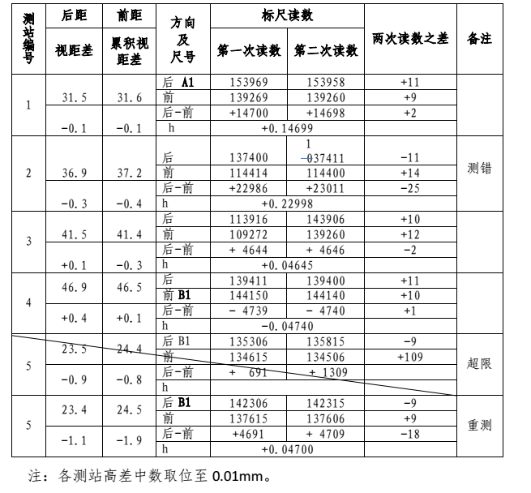
表5：二等水准测量观测记录表（参考）

（7）水准路线采用单程观测，每测站读两次高差，奇数站观测水准尺的顺序为：后-前-前-后；偶数站观测水准尺的顺序为：前-后-后-前。

（8）同一标尺两次读数不设限差，但两次读数所测高差之差应满足表4规定。
（9）测量的错误成果与文字应单横线正规划去，在其上方写上正确的数字与文字。并在备考栏注明原因：“测错”或者“记错”，计算错误不必注明原因。

（10）因测站观测误差超限，在本站检查发现后可立即重测，重测必须变换仪器高。若迁站后才发现，应从上一个点（起、闭点或者待定点）起重测。

（11）错误成果应当正规划去，超限重测的应在备考栏注明“超限”。

（12）水准路线各测段的测站数必须为偶数。

（13）每测站的记录和计算全部完成后方可迁站。

（14）测量员、记录员、扶尺员必须轮换，每人观测1测段、记录1测段。

（15）现场完成高程误差配赋计算，不允许使用编程的计算器。

（16）竞赛结束，参赛队上交成果的同时，应将仪器脚架收好，计时结束。

（17）高程误差配赋计算，距离取位到0.1m，高差及其改正数取位到0.00001m，高程取位到0.001m。计算格式见表6。表中必须写出闭合差和闭合差允许值。计算表可以用橡皮擦，但必须保持整洁，字迹清晰。

2.上交成果

每个参赛队完成外业观测后，在现场完成高程误差配赋计算，并填写高程点成果表。
上交成果为：《二等水准测量竞赛成果资料》。
表6：高程误差配赋表（参考）
点名 | 距离  （m） | 观测高差  (m) | 改正数  (m) | 改正后高差（m） | 高 程  (m)
BM1 | 435.1 | 0.12460 | -0.00119 | 0.12341 | 182.034
B1 |  |  |  |  | 182.157
B1 | 450.3 | -0.01150 | -0.00123 | -0.01273 | 182.157
B2 |  |  |  |  | 182.144
B2 | 409.6 | 0.02380 | -0.00112 | 0.02268 | 182.144
B3 |  |  |  |  | 182.167
B3 | 607.0 | -0.13170 | -0.00166 | -0.13336 | 182.167
BM1 |  |  |  |  | 182.034
∑ | 1902.0 | +0.00520 | -0.00520 | 0

W=+5.20mm W允=±5.51mm

第二部分 1：500数字测图
测图面积大约为150m×150m，通视条件良好，地物、地貌要素齐全，难度适中，能多个队同时开始测图竞赛。大赛为每个参赛队提供2个控制点和1个检查点，控制点之间可能互不通视，参赛队利用GNSS流动站在已知点上测量确定坐标系转换参数后测图。
对于测区内GNSS卫星定位仪不能直接测定的地物，需要用全站仪测定。

内业编辑成图在规定的机房内完成，主办方统一提供安装有数字测图软件（CASS7.0及其配套软件）的台式电脑。

1.测量及绘图要求

（1）各参赛队小组成员共同完成规定区域内碎部点数据采集和编辑成图，队员的工作可以不轮换。

（2）竞赛过程中选手不得携带仪器设备跑步。

（3）碎部点数据采集模式只限GNSS采集数据的“草图法”，不得采用其它方式。

（4）用GNSS接收机确定全站仪的测站点、定向点时必须使用脚架。

（5）必须采用GNSS接收机配合全站仪的测图模式，全站仪测量的点位不少于15点。

（6）GNSS设备和全站仪不能同时使用。不使用的一种设备应放置在规定的位置。

（7）上交的绘图成果上不得填写参赛队及观测者、绘图者姓名等信息。

（8）草图必须绘在赛会配发的数字测图野外草图本上。

（9）按规范要求表示高程注记点，除指定区域外，其他地区不表示等高线。

（10）绘图：按图式要求进行点、线、面状地物绘制和文字、数字、符号注记。注记的文字字体采用绘图软件默认字体。

（11）图廓整饰内容：采用任意分幅（四角坐标注记坐标单位为米，取整至50米）、图名、测图比例尺、内图廓线及其四角的坐标注记、外图廓线、坐标系统、高程系统、等高距、图式版本和测图时间。（图上不注记测图单位、接图表、图号、密级、直线比例尺、附注及其作业员信息等内容）。

2.上交成果

（1）原始测量数据文件（全站仪测点和GNSS测点的2个dat格式的数据文件）。

（2）野外草图。
（3）dwg格式的地形图数据文件。
十、技术平台
（一）竞赛使用的仪器
竞赛使用的所有测量仪器(计算工具除外)、相应附件均采用广东科力达仪器有限公司生产的统一型号，测量竞赛仪器由承办院校统一提供。包括：
1.计算工具
卡西欧 CASIO fx-5800P 计算器 2 个、外业数据记录夹 1 个、三角板 1 副、铅笔 4 支、削笔刀 1 个和橡皮 1 块。比赛前在裁判监督下清除计算器内存。

2. 二等水准测量
（1）电子水准仪（科力达电子水准仪DL-07）：含木脚架1个、3m数码标尺1对、撑杆2个及尺垫（3kg）2个。
（2）50 m测绳一条。
3.1：500数字测图仪器设备
（1）竞赛用2″级全站仪（科力达全站仪KTS-452RL）及配套的棱镜（含基座）2个、3个脚架。
（2）GNSS接收机流动站一套（K6 Power RTK测量系统）。
（3）5m钢卷尺1个。
(4)科力达CORS工作站及其配套设备。
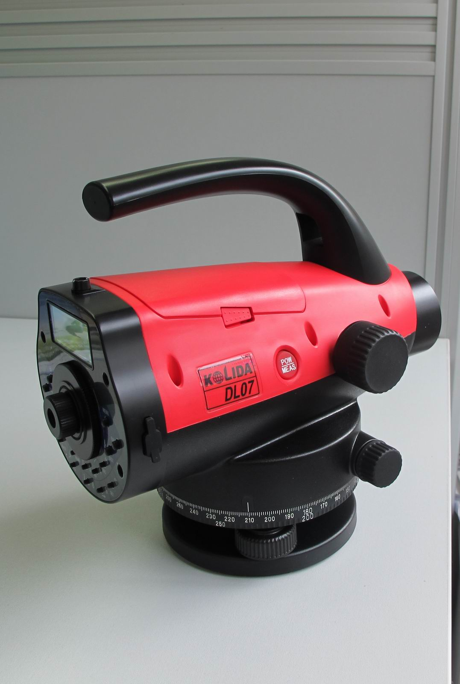
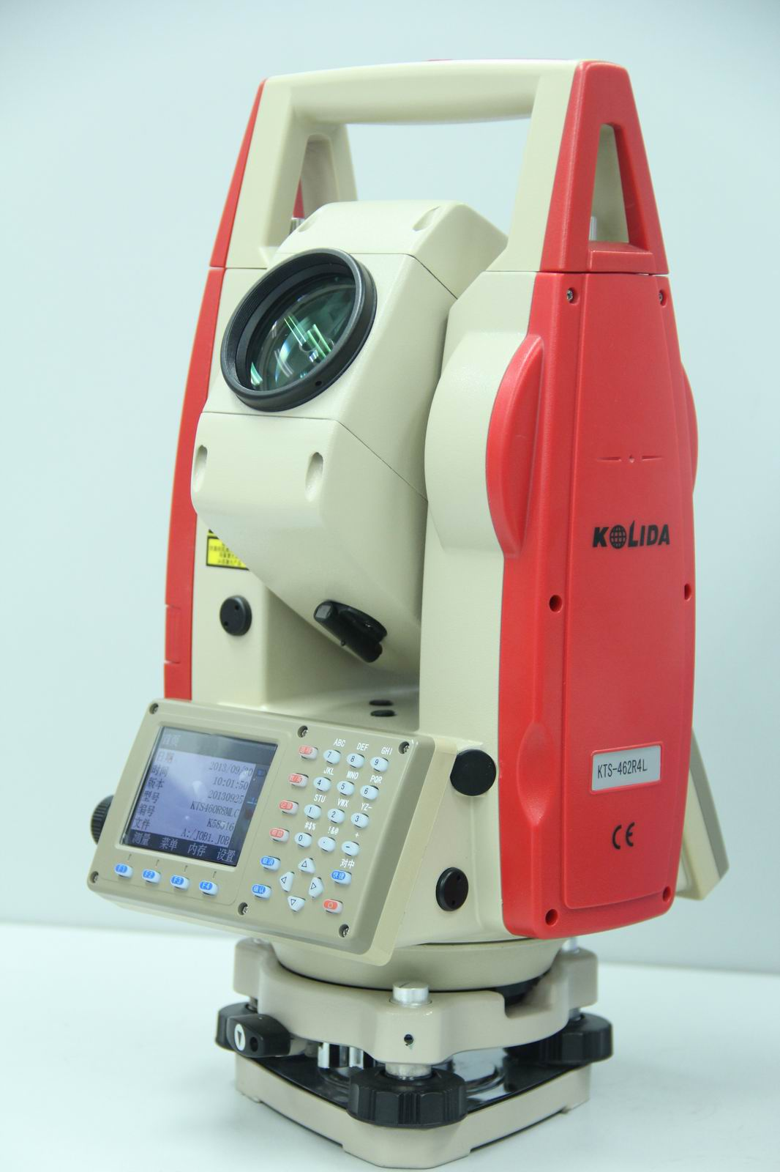
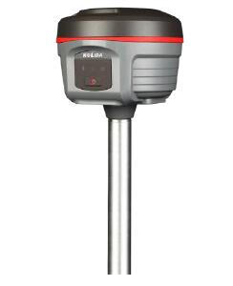

图2 科力达电子水准仪DL07、全站仪KTS-452RL、 K6 Power RTK 测量系统
十一、成绩评定
（一）评分标准
1.竞赛用时成绩评分标准
各队的作业速度得分S_{i}计算公式为：

式中：为所有参赛队中用时最少的竞赛时间。

所有参赛队中不超过规定最大时长的队伍中用时最多的竞赛时间。

为各队的实际用时。

2.竞赛成果质量评分标准

（1）二等水准测量成果质量评分标准

成果质量从观测质量和测量成果精度等方面考虑进行分类：

1）不合格成果

不合格成果称为二类成果。

原始观测记录用橡皮擦、每测段测站数非偶数，视线长度、视线高度、前后视距差及其累计差、两次读数所得高差之差超限，原始记录连环涂改，水准路线闭合差超限等。凡违反其中之一即为二类成果。

为了保证公平竞赛，凡是手簿内部出现与测量数据无关的文字、符号等内容，也将被视为不合格的二类成果。
2）观测与记录评分标准
a.外业部分
评测内容 | 评分标准 | 扣分 | 备注
携带仪器设备（标尺）跑步 | 警告无效，跑一步扣1分
每人观测1测段、记录1测段 | 违规一次扣2分
骑在脚架腿上观测 | 违规一次扣1分
测站记录计算未完成就迁站 | 违规一次扣2分
记录转抄 | 违规一次扣2分
测站重测不变换仪器高 | 违规一次扣2分
违规显示高差 | 违规一次扣2分
使用电话、对讲机等通讯工具 | 出现一次扣2分
故意干扰别人测量 | 造成重测后果的扣10分
观测手簿用橡皮擦 | 违 规 |  | 二类
仪器设备 | 水准仪及标尺摔倒落地 | 直接取消资格
故意遮挡其他参赛队观测 | 裁判劝阻无效 | 直接取消资格
其它违规记录
合计扣分

b.内业部分
评测内容 |  | 评分标准 | 扣分 | 备注
观  测  与  记  录  40  分 | 每测段测站数为偶数 | 奇数测站 |  | 二类
观  测  与  记  录  40  分 | 测站限差 | 视线长度、视线高度、前后视距差、前后视距累计差、高差较差等超限 |  | 二类
观  测  与  记  录  40  分 | 观测记录 | 连环涂改 |  | 二类
观  测  与  记  录  40  分 | 记录手簿 | 出现与测量数据无关的文字符号等 |  | 二类
观  测  与  记  录  40  分 | 手簿记录空栏或空页 | 空1栏扣2分，空1页扣5分。
观  测  与  记  录  40  分 | 手簿计算 | 每缺少一项或错误一处扣1分
观  测  与  记  录  40  分 | 记录规范性 | 就字改字字迹模糊影响识读1处扣2分
观  测  与  记  录  40  分 | 手簿划改不用尺子或不是单横线 | 违规一处扣1分，最多扣4分。
观  测  与  记  录  40  分 | 同一数据划改超过1次 | 违规一处扣1分，最多扣4分。
观  测  与  记  录  40  分 | 划改后不注原因或原因不规范 | 一处扣0.5分，最多扣2分
观  测  与  记  录  40  分 | 手簿划改太多 | 超过有效成果记录的1/3扣5分。
内  业  计  算  30分 | 水准路线闭合差 | 超 限 |  | 二类
内  业  计  算  30分 | 平差计算（20分） | 一处计算错误扣0.5n分，n为影响后续计算的项目数，扣完为止。
内  业  计  算  30分 | 平差计算（20分） | 全部未计算扣20分；只计算路线闭合差扣15分；未计算闭合差限差扣3分；  其它计算缺项或未完成酌情扣分。
内  业  计  算  30分 | 待定点高程检查 | 与标准值比较不超过±5mm不超限，超限1点扣2分
内  业  计  算  30分 | 成果表 | 不填写成果表扣2分；填写错误每点扣1分。
内  业  计  算  30分 | 计算表整洁 | 每一处非正常污迹扣0.5分
合计扣分

（2）数字测图成果质量成绩评分标准

成果质量成绩主要从参赛队的仪器操作、测图精度和地形图编绘等方面考虑，包括：

1）取消资格

下列情况之一取消竞赛资格：

a. 故意遮挡其他参赛队观测。

b. 携带非赛项执委会配发的仪器设备。

c. 不采用“草图法”采集碎部点。

d. GNSS接收机、全站仪、棱镜及其配套设备摔倒落地。

e. 使用非赛项执委会提供的草图纸。

f. 使用电话、对讲机等通讯工具。

2）野外数据采集
a. 指导教师及其他非参赛人员入场、指导、协助操作，违规1次扣5分。
b. 仪器操作违反操作规程或者其它不安全操作行为，违规1次扣2分。
c.全站仪和GNSS设备不得同时使用，违规一次扣5分。
d. 全站仪测点不少于15点，每少一点扣0.5分。

3）测图精度
测图精度评分标准如下：
a.外业部分
评测内容 | 评分标准 | 出错次数 | 扣分值 | 备注
故意遮挡其他参赛队观测 | 不听裁判劝阻 |  | 取消资格
使用非赛会提供的设备 | 违规 |  | 取消资格
全站仪、棱镜及GNSS接收机 | 摔倒落地 |  | 取消资格
使用电话、对讲机等通讯工具 |  |  | 取消资格
使用非赛会提供的草图纸 |  |  | 取消资格
指导教师及其他非参赛人员入场 | 出现一次扣2分
用GNSS接收机测定全站仪测站点和定向点不用脚架 | 违规1次扣3分
全站仪和GNSS接收机同时使用 | 违规一次扣5分
采集碎部点时跑步 | 跑一次扣1分
仪器设备不安全操作行为 | 每一次扣2分
其它特殊情况记录
合计扣分
b.绘图部分
项目与分值 | 评分标准 |  | 出错次数 | 扣分 | 备注
方法完整性（5分） | 全站仪测点不少于15点，每少1点扣0.5分。
点位精度  （10分） | 要求误差小于0.15米。检查10处，每超限一处扣1分。
边长精度  （5分） | 要求误差小于0.15米。检查5处，每超限一处扣1分。
高程精度  （5分） | 要求误差小于1/3等高距（0.15米） 。  检查5处，每超限一处扣1分。
错误或违规（10分） | 重大错误或违规直接扣10分；一般性错误或违规扣1-5分。
完整性  （15分） | 图上内容取舍合理，主要地物漏测一项扣2分，次要地物漏测一项扣1分。
符号和注记（10分） | 地形图符号和注记用错一项扣1分。
整 饰  （5分） | 地形图整饰应符合规范要求，缺、错少一项扣1分
等高线  （5分） | 未绘制等高线扣5分。等高线与高程发生矛盾，一处扣1分。
合计扣分
（二）评分方法
1．在规定时间内完成竞赛，且成果符合要求者按竞赛评分成绩确定名次。成果不合格者成绩在后。
2．竞赛成绩主要从参赛队的作业速度、成果质量两个方面计算，采用百分制。其中成果质量总分70分，按实施细则的成绩评定标准计算；作业速度总分30分，按各组竞赛用时计算。两项成绩相加成绩高者优先。
3. 裁判依据参赛队现场操作情况和竞赛成果按照评分标准进行评分。

4．对于竞赛过程中伪造数据者，取消该队全部竞赛资格。并报请福建省职业院校技能竞赛办公室通报批评。
（四）、奖项设定
1.竞赛奖项为团体奖
奖项按照2017年福建省职业院校技能大赛组委会文件执行。
2．团体成绩计算方法
团体成绩=二等水准测量成绩40%+数字测图60%。
3、所有奖项排名均不考虑设备差异。当出现名次相同时，数字测图技能操作成绩高者，名次在前；
获得团体一等奖的参赛队指导教师由组委会颁发优秀指导教师证书。
十二、赛项安全

1.由赛区组委会牵头组织专门机构负责赛区内所有赛项的安全工作，赛区组委会主任为第一责任人。赛项成立相应安全管理机构负责本赛项筹备和竞赛期间的各项安全工作，赛项执委会主任为第一责任人。

2. 各参赛院校可为参赛选手购买大赛期间的人身意外伤害保险。

3. 竞赛过程中，选手须严格遵守操作规程，确保人身及设备安全。裁判员负责监督和警示。
十三、申诉与仲裁
1、福建省职业院校技能大赛设仲裁工作委员会，赛点设仲裁工作组,组长由大赛组委会办公室指派，组员为赛项裁判长和赛点执委会主任。
2.参赛队对赛事过程、工作人员工作若有疑异,在事实清楚,证据充分的前提下可由参赛队领队以书面形式向赛点仲裁组提出申诉。报告应对申诉事件的现象、发生时间、涉及人员、申诉依据等进行充分、实事求是的叙述。非书面申诉不予受理。
3、提出申诉应在赛项比赛结束后1小时内向赛点仲裁组提出。超过时效不予受理。提出申诉后申诉人及相关涉及人员不得离开赛点，否则视为自行放弃申诉。
4、赛点仲裁工作组在接到申诉报告后的2小时内组织复议，并及时将复议结果以书面形式告知申诉方。
5.对赛点仲裁组复议结果不服的，可由代表队所在院校校级领导向大赛仲裁委员会提出申诉。大赛仲裁委员会的仲裁结果为最终结果。
6.申诉方不得以任何理由拒绝接收仲裁结果；不得以任何理由采取过激行为扰乱赛场秩序；仲裁结果由申诉人签收，不能代收；如在约定时间和地点申诉人离开，视为撤诉。
7.申诉方可随时提出放弃申诉。
十四、竞赛观摩
赛场全面开放，在竞赛不受干扰的前提下，开辟观赛路线和观摩区，允许观众在规定的参观区域现场参观和体验。
十五、竞赛视频
由于竞赛场地大，参赛队伍多，本赛项竞赛视频只摄录竞赛各环节的部分片段，并在学校网站公布。公布对优秀选手采访、优秀指导教师采访、裁判专家点评和企业人士采访视频资料。
十六、竞赛须知
（一）参赛队须知
1.参赛队员必须为同校在校学生，不得跨校组队，违者取消竞赛资格。
2.熟悉竞赛规程和赛项须知，领队负责做好本参赛队竞赛期间的管理工作。参赛队员在报名获得审核确认后，原则上不再更换，如筹备过程中，队员因故不能参赛，须所在学校于相关赛项开赛10个工作日之前出具书面说明，经大赛执委会办公室核实后予以替换；参赛队员注册报到后，不得更换，允许队员缺席竞赛。
4.竞赛前指定一名领队或指导教师抽签，确定竞赛顺序、出场竞赛等。
5.参赛队按照大赛规程安排凭大赛组委会颁发的参赛证和有效身份证件参加竞赛及相关活动。
6.参赛队员可统一着装，须符合安全生产及竞赛要求。
7. 如在竞赛过程中出现特殊情况，由各代表队与现场工作人员协调联系和反映，不得以任何理由中断竞赛或中途带选手退场。
8. 本竞赛项目的解释权归赛项执委会。
（二）指导教师须知
1.每个参赛队最多可配指导教师2名，指导教师经报名、审核后确定，一经确定不得更换，允许指导教师缺席竞赛。
2.严格遵守赛场规章制度。
3.竞赛过程中，指导教师不得进入竞赛现场。
4.指导教师应按时参加赛区组织的相关会议。
5.指导教师要做好本队参赛选手的有关组织工作，督促选手按组委会制定时间和地点报到；做好选手的后勤保障、安全工作。自觉维护赛场秩序。
（三）参赛选手须知
1.参赛选手应严格遵守赛场规章、操作规程，保证人身及设备安全，接受裁判员的监督和警示，文明竞赛。
2.选手在赛场内应始终佩带参赛凭证。
3.参赛队员应自觉遵守赛场纪律，服从裁判、听从指挥、文明竞赛。禁止将通讯工具带入赛场。
4.竞赛准备阶段时，各参赛队自行决定分工、工作程序和时间安排，在指定赛位上完成竞赛准备工作。
5.竞赛过程中，因严重操作失误或安全事故不能进行竞赛的（例如测绘仪器出现摔坏等），现场裁判员有权中止该队竞赛。
6.在竞赛过程中，参赛选手不得故意干扰其他队的竞赛。
7.参赛选手按竞赛规定进行观测、记录的轮换。
8.选手在收到开赛信号前不得开始操作，上交成果时，队长应与分项裁判长共同在任务完成确认表上签字，竞赛计时结束。
9.在竞赛中因非人为因素造成的设备故障，经仪器检修工程师确认、经裁判确认后，可向裁判长申请重测或补足排除故障的时间。
（四）工作人员须知
1.树立服务观念，一切为选手着想，以高度负责的精神、严肃认真的态度和严谨细致的作风，积极完成本职任务。
2.注意文明礼貌，保持良好形象，熟悉竞赛指南。
3.赛前30分钟到达赛场，严守工作岗位，不迟到，不早退，不无故离岗，特殊情况需向赛区竞赛委员会办公室主任请假。
4.熟悉竞赛规程，严格按照工作程序和有关规定办事，遇突发事件，按照安全工作预案，组织指挥人员疏散，确保人员安全。
5.保持通信畅通，服从统一领导，严格遵守竞赛纪律，加强协作配合，提高工作效率。
十七、资源转化
大赛成果包括赛项成果、参赛院校基本信息等两个方面，充分利用职业技能大赛的展示交流平台，整理编辑竞赛成果，经过加工与开发，转化为教学资源，服务教学，成果共享。转化后的教学资源分类汇编成册，电子版汇总上传到教学资源库共享平台，实现资源开放。
1.赛项成果资料转化
赛项成果资料包括文本资料和视频资料。竞赛内容、竞赛流程、技术纲要、评分标准等文字性资料，该类资料经编辑汇编成册，转化为用于教学实习实训的《实训任务书与指导书》。竞赛录像资料经过编辑处理，作为用于教学的典型视频案例。
2. 参赛院校基本信息转化
各参赛队都是经过严格筛选的优胜者，是全国同类专业的优秀代表。利用大赛的机会，加强参赛院校同类专业的联系，共同提高共同发展。制定参赛院校专业基本信息表格，请各个参赛队填写，了解各院校本专业的开设情况，建立《参赛院校基本信息》，为今后合作发展奠定基础。

